Co nabízíme?
Pražské židle & stolky OPEN CALL 2018
Pokud hledáte způsob, jak snadno a rychle obohatit veřejný prostor ve vaší lokalitě, vyplňte formulář na iprpraha.cz/prazskezidle a pražské židle mohou být i u vás!

#PRAZSKEZIDLE

- zdarma zapůjčení dohodnutého počtu Pražských židlí & stolků na období duben – říjen 2018
- dovoz a instalaci mobiliáře
- pozitivní prezentace vás či vaší instituce v médiích a materiálech projektu Pražské židle & stolky
- asistence při získání záboru
- návrh uspořádání mobiliáře v místě

Co požadujeme?
- celodenní volný přístup veřejnosti k židlím a stolkům
- zajištění dohledu a údržby na místě (základní čistota během dne, zabezpečení na noc)
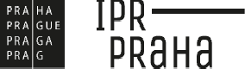
- nekomerční využití
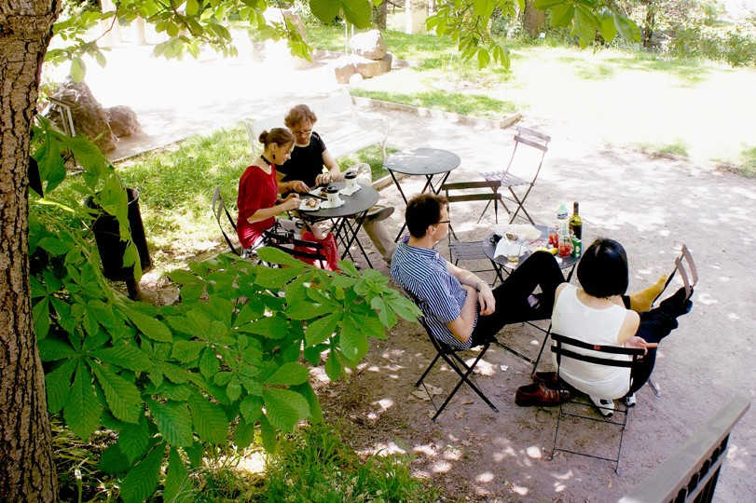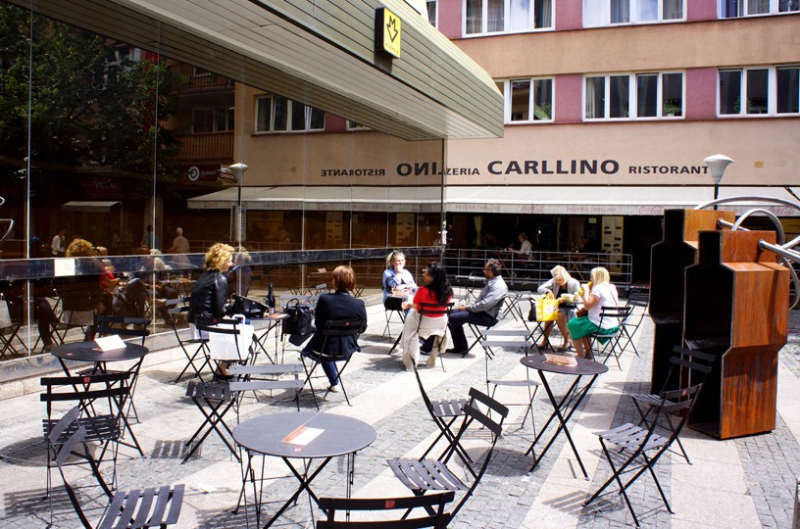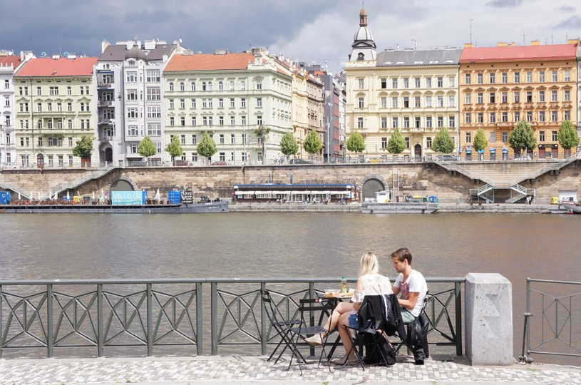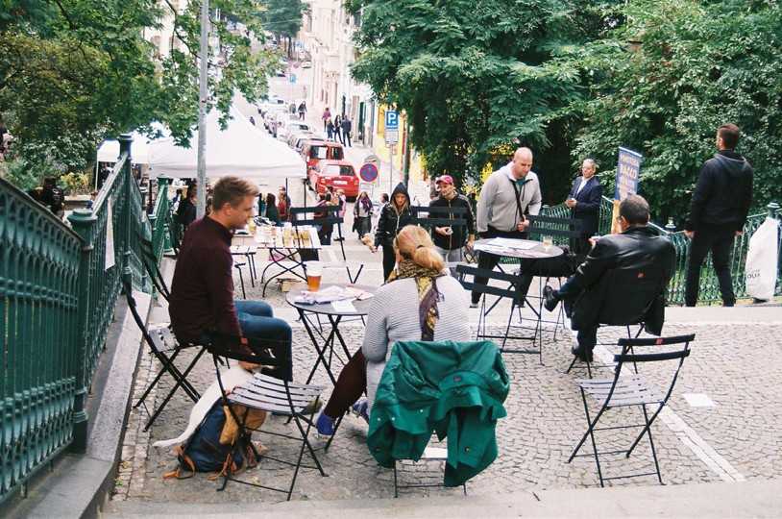
Pro více informací o podmínkách zapojení do projektu Pražské židle & stolky můžete psát na lipovska@ipr.praha.eu iprpraha.cz/prazskezidle

